**TINJAUAN YURIDIS TINDAK PIDANA PENCURIAN DENGAN PEMBERATAN YANG DILAKUKAN SECARA BERLANJUT**

**Putusan Nomor 1271/Pid.B/2023/PN Lbp**

**LUSIANI SILALAHI**

**NPM: 235114049**

**ABSTRAK**

Kasus tindak pidana pencurian dengan pemberatan yang dilakukan secara berlanjut, seperti yang diatur dalam berbagai putusan pengadilan, Ketentuan hukum pidana sering kali memberikan kesan bahwa hanya ada satu pelaku utama yang dibebankan sanksi pidana untuk setiap tindak pidana.

Menunjukkan bagaimana hukum pidana harus menanggapi situasi di mana kejahatan dilakukan secara berulang dan melibatkan lebih dari satu individu Secara umum penyertaan dapat diartikan sebagai suatu perbuatan (tindak pidana) yang dilakukan lebih dari satu orang Oleh karena itu penentuan kedudukan pelaku dalam suatu tindak pidana sangatlah penting. Pelaku dalam pengertian plegen secara umum harus dibedakan dengan pelaku dalam rumusan Pasal 55 ayat (1).

Tujuaan penelitian ini adalah untuk mengetahui Tinjauan Yuridis Tindak Pidana Pencurian Dengan Pemberatan Yang Dilakukan Secara Berlanjut . Adapun Lokasi Pengambilan data pada penelitian ini adalah di Unit Reskrim Polsek Galang Polresta Deli Serdang di Jl.Perintis Kemerdekaan No 1 Galang Kota kec.Galang Kabupaten Deli Serdang. Jenis penelitian yang dipergunakan dalam penelitian ini adalah penelitian empiris, yaitu penelitian hukum yang dilakukan dengan cara meneliti bahan pustaka atau data sekunder yang terdiri dari bahan hukum primer, bahan hukum sekunder, dan bahan hukum tersier. Peneliti dapat menggunakan salah satu atau gabungan teknik tergantung dari masalah yang dihadapi atau yang diteliti. Teknik analisis data yang digunakan dalam penelitian hukum ini menggunakan cara analisis kualitatif.

Berdasarkan hasil penelitian bahwa Dalam Putusan Nomor 1271/Pid.B/2023/PN Lbp terkait tindak pidana pencurian dengan pemberatan yang dilakukan secara berlanjut, berbagai faktor penyebab dan pertimbangan hukum menunjukkan kompleksitas kasus tersebut. Faktor penyebab utama termasuk kondisi ekonomi dan sosial yang mendorong individu untuk mencari jalan pintas dalam memenuhi kebutuhan hidup mereka, serta pengaruh lingkungan sosial dan pergaulan yang dapat memperbesar risiko keterlibatan dalam tindak pidana. Kurangnya akses pendidikan dan pelatihan, serta faktor psikologis seperti gangguan emosional dan karakteristik kepribadian tertentu, juga memainkan peran signifikan dalam mendorong tindakan kejahatan.

Dapat simpulkan bahwa Penerapan Pasal 363 Ayat (1) Ke-3 dan 4 KUHPidana Majelis Hakim mempertimbangkan bahwa perbuatan terdakwa memenuhi unsur-unsur tindak pidana pencurian dengan pemberatan sebagaimana diatur dalam Pasal 363 Ayat (1) Ke-3 dan 4 KUHPidana.

**Kata Kunci :** Tindak Pidana, Pencurian, Secara Berlanjut

**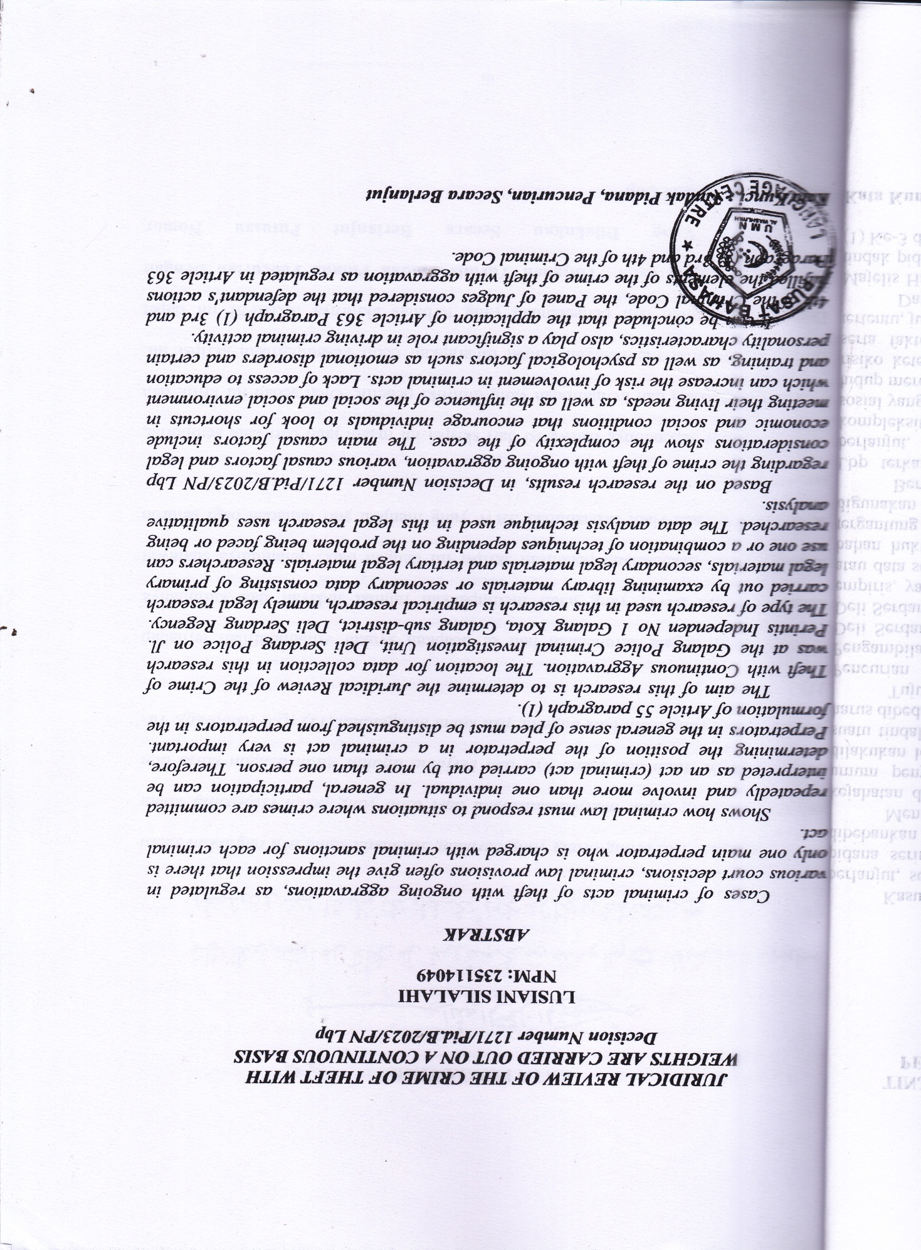*JURIDICAL REVIEW OF THE CRIME OF THEFT WITH***

***WEIGHTS ARE CARRIED OUT ON A CONTINUOUS BASIS***

***Decision Number 1271/Pid.B/2023/PN Lbp***

**LUSIANI SILALAHI**

**NPM: 235114049**

***ABSTRAK***

*Cases of criminal acts of theft with ongoing aggravations, as regulated in various court decisions, criminal law provisions often give the impression that there is only one main perpetrator who is charged with criminal sanctions for each criminal act.*

*Shows how criminal law must respond to situations where crimes are committed repeatedly and involve more than one individual. In general, participation can be interpreted as an act (criminal act) carried out by more than one person. Therefore, determining the position of the perpetrator in a criminal act is very important. Perpetrators in the general sense of plea must be distinguished from perpetrators in the formulation of Article 55 paragraph (1).*

*The aim of this research is to determine the Juridical Review of the Crime of Theft with Continuous Aggravation. The location for data collection in this research was at the Galang Police Criminal Investigation Unit, Deli Serdang Police on Jl. Perintis Independen No 1 Galang Kota, Galang sub-district, Deli Serdang Regency. The type of research used in this research is empirical research, namely legal research carried out by examining library materials or secondary data consisting of primary legal materials, secondary legal materials and tertiary legal materials. Researchers can use one or a combination of techniques depending on the problem being faced or being researched. The data analysis technique used in this legal research uses qualitative analysis.*

*Based on the research results, in Decision Number 1271/Pid.B/2023/PN Lbp regarding the crime of theft with ongoing aggravation, various causal factors and legal considerations show the complexity of the case. The main causal factors include economic and social conditions that encourage individuals to look for shortcuts in meeting their living needs, as well as the influence of the social and social environment which can increase the risk of involvement in criminal acts. Lack of access to education and training, as well as psychological factors such as emotional disorders and certain personality characteristics, also play a significant role in driving criminal activity.*

*It can be concluded that the application of Article 363 Paragraph (1) 3rd and 4th of the Criminal Code, the Panel of Judges considered that the defendant's actions fulfilled the elements of the crime of theft with aggravation as regulated in Article 363 Paragraph (1) 3rd and 4th of the Criminal Code.*

*Kata Kunci : Tindak Pidana, Pencurian, Secara Berlanjut*